U.T. 11: Sistema Operativo multiusuario: Windows 7, 8 y 10. Instalación y Red

- Introducción. Versiones
- Requisitos mínimos
- Instalación de Windows.
- Configuración TCP/IP
  - Configuración automática
  - Configuración manual
- El registro.

- Introducción. Versiones

Windows 7, 8, 8.1 y 10 son los SO realizados por Microsoft después de su exitoso XP (para el cual ha dejado de dar soporte). Windows 7 salió al mercado en octubre de 2009, Windows 8 en octubre de 2012, Windows 8.1 una año más tarde y Windows 10 a mediados de 2015.

Versiones de W´7:
Existen seis ediciones de Windows 7:
- Starter: para netbooks y equipos de poca potencia. Incluye una serie de restricciones en opciones de personalización y de programas. No dispone de versión de 64 bits.
- Home Basic: versión con más funciones de conectividad (soporta IP v6) y personalización, aunque su interfaz seguirá siendo incompleta como en la edición Starter.
- Home Premium: además de lo anterior, se incluye Windows Media Center. Incluye multitouch para pantallas táctiles.
- Professional: posibilidad de incorporar la máquina a un dominio. Añade cifrado de archivos (encriptación).
- Ultimate: Añade características de seguridad y protección de datos como BitLocker en discos duros externos e internos.
- Enterprise: Esta edición provee todas las características de Ultimate, pero sólo se vende a empresas.
Para Windows 8, Microsoft ha querido simplificar las versiones un poco y sólo ha sacado 4:
- Windows 8: También llamada estándar. Es la equivalente a Windows 7 Home Basic y Home Premium. Enfocada al usuario doméstico.
- Windows 8 Pro: Equivalente al Windows 7 Professional y Ultimate. Añade escritorio remoto, posibilidad de meter la máquina en un dominio, encriptación de ficheros, etc.
- Windows 8 Pro WMC: igual que el Pro pero con Windows Media Center.
- Windows 8 Enterprise: sólo disponible para empresas.
- Windows RT: disponible para tablets y portátiles con Micros ARM.
Para Windows 10, Microsoft ofrece 7 versiones:
- Windows 10 Home: la versión básica. No podemos unir la máquina a un dominio ni posibilidad de virtualización, entre otras cosas.
- Windows 10 Pro: equivalente a Windows 8 Pro.
- Windows 10 Enterprise: parecida a la Pro, pero destinada a su uso en entornos empresariales.
- Windows 10 Education: basada en la Enterprise pero con algunas características útiles en entornos educativos.
- Windows 10 Mobile: sucesor de Windows Phone.
- Windows 10 Mobile Enterprise: destinada a empresas.
- Windows 10 IoT Core: versión de menores requisitos para dispositivos poco potentes.
- Requisitos Mínimos

Windows 7, 8 y 10 necesitan como mínimo para ser instalado la siguiente configuración:

Básica:
- CPU de 1 Ghz o más
- 1GB (para 32 bits) o 2 GB (para versión de 64 bits)
- Tarjeta gráfica con Directx9
- Unos 20 GB de disco duro.

3. Instalación de Windows 7
Por fotocopias

4. Configuración TCP/IP.

4.1. Configuración automática. DHCP.

La configuración automática del protocolo TCP/IP implica disponer en su red de un servidor que realice la función de distribuir una configuración IP a los clientes que solicitan la petición. Este tipo de servidor se llama DHCP (Dynamic Hosts Configuration Protocol). Este último debe disponer de una configuración IP estática. Windows Server y Linux pueden hacer esta función, además la mayoría de los Routers disponen de esta posibilidad.

Para transformar sus equipos en clientes DHCP:
- Pulsar inicio + Panel de control + Redes e internet + Centro de redes y recursos compartidos + Cambiar configuración del adaptador.
- Pulsar con el botón derecho en Conexiones de área local (o la tarjeta correspondiente) y luego en Propiedades.
- En la ficha General seleccionar Protocolo Internet TCP/IP y luego en Propiedades.
- Seleccionar Obtener una dirección IP automáticamente.
- Tiene la posibilidad de, o bien obtener automáticamente la dirección del servidor de nombres DNS de la que su equipo es cliente por medio del servidor DHCP, o bien de asignar una dirección estática.

El servidor DHCP puede proporcionar a sus clientes varias informaciones como:
- La dirección IP (obligatoria).
- La máscara (obligatoria).
- La o las puertas de enlace predeterminadas.
- La dirección IP de uno o varios servidores DNS. (Domain Name System) convierte nombres tipo Internet a direcciones IP.
- La dirección IP de uno o varios servidores WINS (Windows Internet Naming Service) convierte los nombres de ordenador NetBIOS de su red a direcciones IP y el DNS
- El tipo de nodo (es decir, el modo de resolución de los nombres Netbios en direcciones IP).
- El nombre del dominio.

4.2. Configuración manual.

Para los ordenadores clientes de su red, es interesante utilizar el protocolo DHCP para distribuir las configuraciones IP. Esto evita direcciones duplicadas. Además, la administración se simplifica y acelera. Por contra tenemos la desventaja de que un mismo ordenador tenga diferentes direcciones IP, según el servidor DHCP se la asigne.

Para configurar manualmente la dirección IP debemos asegurarnos de que ninguna dirección asignada puede ser distribuida por un servidor DHCP.

En la opción Avanzada podemos completar la configuración IP.
- La ficha Configuración de IP permite agregar varias direcciones IP para el mismo equipo, así como varias direcciones de puertas de enlace. Si agregamos varias direcciones de puertas de enlace se utilizará siempre la primera, si es accesible. Las demás se utilizará si y sólo si la primera es físicamente inaccesible.
- La ficha DNS permite proporcionar direcciones IP de servidores DNS adicionales, con el fin de disponer de tolerancias a errores.
- La ficha WINS permite proporcionar la lista de los servidores WINS utilizados para la resolución de los nombres NetBios en direcciones IP. A través de esta ficha se puede también desactivar NetBios.

- El registro.
Contiene información sobre todo tipo de configuraciones del sistema operativo. De entre la infinidad de usos que tiene el registro, tenemos los siguientes:
- Información sobre aplicaciones instaladas.
- Asociación de tipo de archivo con la aplicación correspondiente.
- Programas que deben iniciarse al encender el equipo.
- Gestionar hardware del PC y los drivers.
- Guardar las configuraciones propias de las cuentas de usuario.
- Determinar el aspecto y características de las carpetas, las ventanas o el Escritorio de Windows.
- Etc.
El registro no debe manipularse sin los conocimientos adecuados. Si no se está seguro de lo que se va a tocar es mejor no arriesgarse.
Para entrar en el registro, escribiremos " regedit" en el menú de inicio.
Las claves o carpetas principales son:
- HKEY_CLASSES_ROOT. Contiene una lista de extensiones de distintos tipos de archivos. En cada una se define qué programa debe abrirlos por defecto.
- HKEY_CURRENT_USER. Incluye todas las configuraciones del usuario que está usando Windows en ese momento (cuenta activa).
- HKEY_LOCAL_MACHINE. Engloba las configuraciones de software, hardware, aspecto, etc. de todas las cuentas de usuario que pueda haber en el PC (la activa y otras).
- HKEY_USERS. Alberga los datos sobre perfiles de usuario distintos que haya en Windows.
- HKEY_CURRENT_CONFIG. Reservada para información sobre el perfil de hardware del equipo.
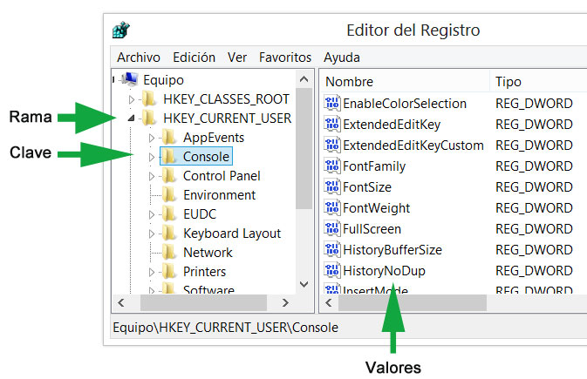
Cada clave puede contener en su interior archivos llamados valores, de tipos diferentes. Estos valores son los que contienen la información y pueden ser:

- Valor de cadena REG_SZ Cadena de texto de longitud fija.
- Valor binario REG_BINARY Datos binarios sin formato. La mayoría de la información sobre componentes de hardware se almacena en forma de datos binarios y se muestra en formato hexadecimal en el Editor del Registro.
- Valor de DWORD REG_DWORD Datos representados por un número de 4 bytes de longitud (un valor entero de 32 bits). Muchos parámetros de controladores de dispositivo y servicios son de este tipo y se muestran en el Editor del Registro en formato binario, hexadecimal o decimal.
- Valor de cadena múltiple REG_ MULTI_SZ Valores que contienen listas o valores múltiples; este es el formato cuya lectura resulta más sencilla. Las entradas aparecen separadas por espacios, comas u otros signos de puntuación.
- Valor de cadena expandible REG_ EXPAND_SZ Este tipo de datos incluye variables que se resuelven cuando un programa o servicio utiliza los datos.

